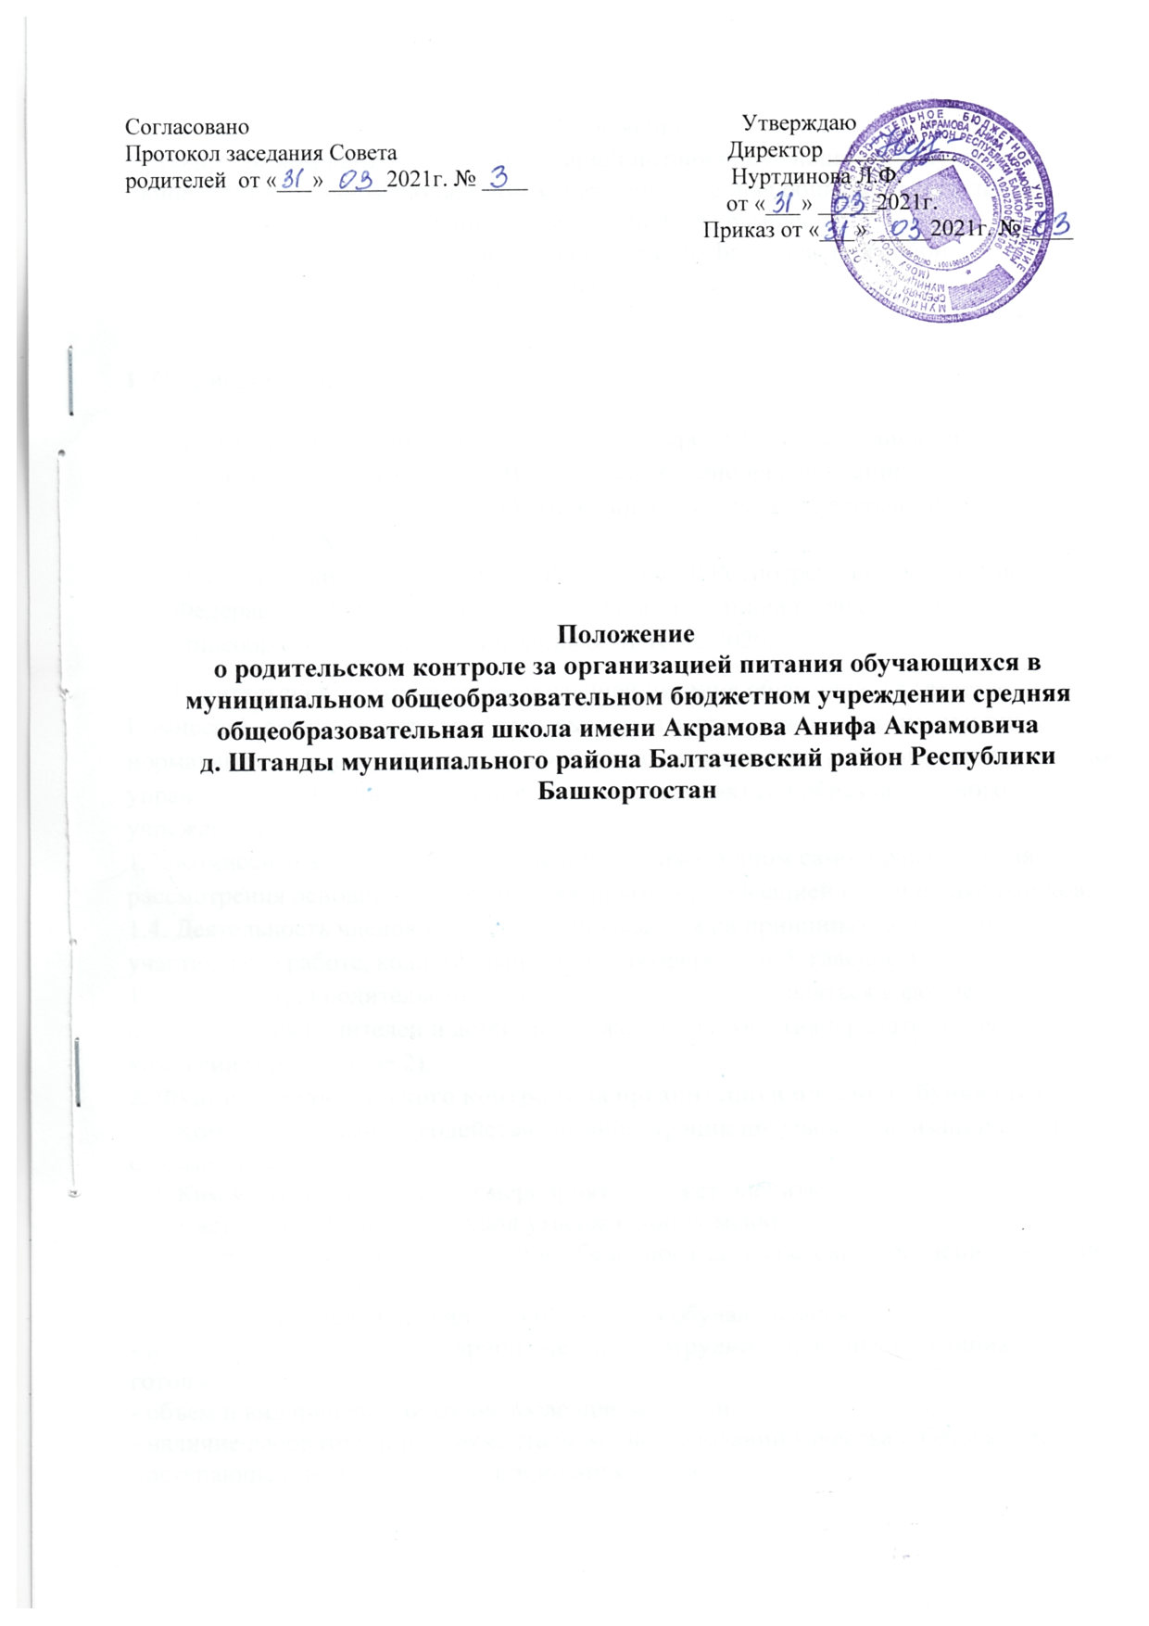
Положение
о родительском контроле за организацией питания обучающихся в муниципальном общеобразовательном бюджетном учреждении средняя общеобразовательная школа имени Акрамова Анифа Акрамовича
д. Штанды муниципального района Балтачевский район
Республики Башкортостан

1. Общие положения

  - Настоящее положение о родительском контроле за организацией питания учащихся в МОБУ СОШ д. Штанды разработано на основании:
- Федерального закона «Об образовании в Российской Федерации» от 29.12.2012г. № 273-ФЭ;
-Методических рекомендаций МР 2.4.0180-20 Роспотребнадзора Российской Федерации «Родительский контроль за организацией горячего питания детей в общеобразовательных организациях» от 18.05.2020г.
1.2. Родительский контроль за организацией питания обучающихся (далее - Комиссия) осуществляет свою деятельность в соответствии с законами и иными нормативными актами Российской Федерации, приказами и распоряжениями органов управления образованием, Уставом и локальными актами образовательного учреждения.
1.3. Комиссия является постоянно действующим органом самоуправления для рассмотрения основных вопросов, связанных с организацией питания школьников.
1.4. Деятельность членов Комиссии основывается на принципах добровольности участия в его работе, коллегиальности принятия решений, гласности.
1.5.Организация родительского контроля может осуществляться в форме анкетирования родителей и детей (приложение 1) и участия в работе общешкольной комиссии (приложение 2).
2. Функции родительского контроля за организацией питания обучающихся
2.1. Комиссия оказывает содействие администрации школы в организации питания
обучающихся.
2.2. Комиссия при проведении мероприятий может оценить:
- соответствие реализуемых блюд утвержденному меню;
- санитарно-техническое содержание обеденного зала, состояние обеденной мебели, столовой посуды и т.п.;
- условия соблюдения правил личной гигиены обучающимися;
- наличие и состояние санитарной одежды у сотрудников, осуществляющих раздачу готовых блюд;
- объем и вид пищевых отходов после приема пищи;
- наличие лабораторно-инструментальных исследований качества и безопасности поступающей пищевой продукции и готовых блюд;
- вкусовые предпочтения детей, удовлетворенность ассортиментом и качеством потребляемых блюд по результатам выборочного опроса детей с согласия их родителей или иных законных представителей;
- информирование родителей и детей о здоровом питании.
3. Права и ответственность родительского контроля за организацией питания
обучающихся
Для осуществления возложенных функций Комиссии предоставлены следующие права:
3.1. контролировать в школе организацию и качество питания обучающихся;
3.2. получать от повара информацию по организации питания, качеству приготовляемых блюд и соблюдению санитарно-гигиенических норм;
3.3. проводить проверку работы школьной столовой не в полном составе, но в присутствии не менее трёх человек на момент проверки;
3.4. изменять график проверки, если причина объективна;
3.5. вносить предложения и рекомендаций по улучшению качества питания обучающихся;
3.6. оказывать содействие администрации школы в проведении просветительской работы среди обучающихся и их родителей (законных представителей) по вопросам рационального питания, организации питания.
4. Организация деятельности родительского контроля за организацией питания
обучающихся
4.1 .Состав Комиссии утверждается приказом директора школы на каждый учебный год. В состав Комиссии входят 2 представителя администрации (педагога), 3 члена родительского комитета школы/родителя (по представлению родительского комитета школы). Полномочия комиссии начинаются с момента подписания соответствующего приказа.
4.2.Члены Комиссии из своего состава выбирают председателя.
4.3. Состав и порядок работы Комиссии доводится до сведения работников школьной столовой, педагогического коллектива, обучающихся и родителей.
4.4. Работа Комиссии осуществляется в соответствии с планом-графиком контроля по организации качественного питания школьников, согласованным с администрацией школы.
4.5. 0 результатах работы Комиссия информирует администрацию школы и родительские комитеты.
4.6. Результаты проверок и меры, принятые по устранению недостатков, оформляются актами и рассматриваются на заседаниях комиссии с приглашением заинтересованных лиц.
4.7.Один раз в четверть Комиссия знакомит директора школы с результатами деятельности и один раз в полугодие - Совет школы.
4.8. По итогам календарного года Комиссия готовит аналитическую справку для отчёта по самообследованию школы.
4.9. Заседание Комиссии проводятся по мере необходимости, но не реже одного раза в четверть и считается правомочным, если на нём присутствует не менее 2/3 ее членов.
4.10. Решение Комиссии принимается большинством голосов из числа присутствующих членов путём открытого голосования и оформляется протоколом.
5. Ответственность членов Комиссии
5.1.Члены Комиссии несут персональную ответственность за невыполнение или ненадлежащее исполнение возложенных на них обязанностей.
5.2. Комиссия несет ответственность за необъективную оценку по организации питания и качества предоставляемых услуг.
6. Документация Комиссии
6.1 . Заседания Комиссии оформляются протоколом. Протоколы подписываются председателем.
6.2. Тетрадь протоколов заседаний Комиссии хранится у секретаря.
7. Заключительные положения
7.1. Настоящее Положение вступает в силу с момента утверждения и действует до внесения в него в установленном порядке изменений или замены новым.
7.2. Настоящее Положение обязательно для исполнения всеми членами Комиссии.
7.3. Текст настоящего Положения размещается в сети Интернет на официальном сайте Учреждения.

